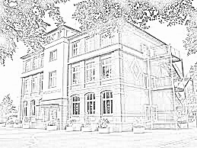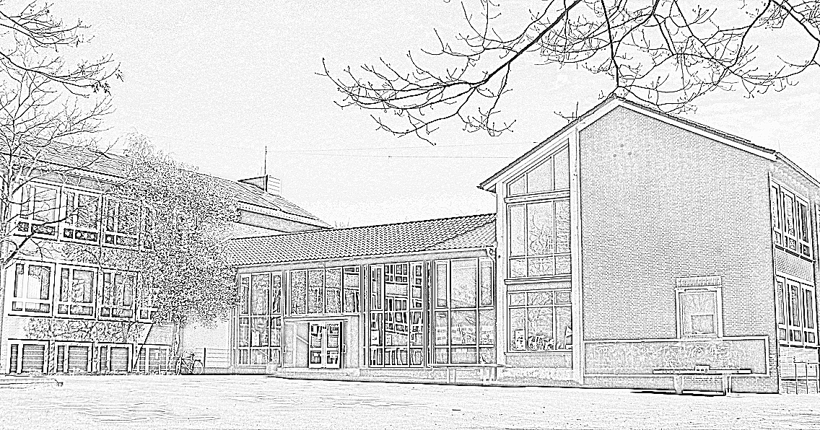
Wilhelmschule Gladbeck
____________________________--_______________

_______________
Kampstraße 29 Weusters Weg 3
45966 Gladbeck 45964 Gladbeck
Tel. 02043/41326 Tel. 02043/43236
Fax 02043/45700 Fax 02043/47505
wilhelmschule@gelsennet.de wilhelmschule.ww@gmx.de

Liebe Eltern der Wilhelmschule,

wie schon im letzten Elternbrief geschrieben, gilt ab dieser Woche eine Testpflicht.

Bitte beachten Sie, dass Eltern, die der Testung widersprechen, ihr Kind nicht in die Schule und somit auch nicht zur Notbetreuung schicken dürfen.
Rechtlich haben wir keine Handhabe, uns gegen die Testung zu stellen. Von daher informieren wir Sie über den geplanten Ablauf.
Wir planen die Selbsttests folgendermaßen:
- Der erste Test wird am Montagmorgen (Notbetreuung) stattfinden, der zweite Test dann wahrscheinlich Mitte der Woche.
- Im Wechselunterricht werden die Tests immer Mo/Mi und Di/Do an den Präsenztagen stattfinden. Dazu erhalten Sie noch nähere Informationen.
- Der Test wird im Klassen-/Betreuungsraum mit der Kollegin / OGS-MitarbeiterIn durchgeführt, die gerade für den Unterricht / die Betreuung zuständig ist.
- Im Vorfeld wird mit den Kindern besprochen, wie der Test abläuft und was bei den unterschiedlichen Testergebnissen geschieht. Außerdem wird noch einmal erklärt, dass ein positives Ergebnis nicht automatisch bedeutet, dass ein Kind Corona hat und dass die Ergebnisse nicht weitererzählt werden.
- Die Kinder bereiten ihren Test am Platz nach Anweisung vor. Lediglich die Pufferlösung wird von der betreuenden Person in das Teströhrchen eingefüllt.
- Anschließend führt jedes Kind den Test nach Anweisung durch. Sie können Ihrem Kind gerne einen Spiegel mitgeben, damit es sich selber kontrollieren kann. Beim Test selber werden wir auf die hygienischen Vorgaben (Mindestabstand, Handhygiene durch Händewaschen,…) und die vorgeschriebenen Zeiten achten. Bitte schauen Sie zur Vorbereitung auf den Selbsttest das Video des Herstellers. Sie finden es unter: https://www.clinitest.siemens-healthineers.com/

- Die Testung in der Schule wird durch altersgerechtes Anschauungsmaterial/Bildmaterial unterstützt.
- Sollte ein Test positiv ausfallen, werden Sie als Eltern umgehend informiert und Sie sollten Ihr Kind sehr zeitnah abholen. Anschließend vereinbaren Sie umgehend einen Termin zu einem PCR-Test (Hausarzt oder Testzentrum). Bis zum Test muss sich Ihr Kind in häusliche Isolation begeben. Nur mit einem negativen Testergebnis eines PCR-Tests, das uns schriftlich vorgelegt wird, darf ein Kind die Schule wieder besuchen. Sollte allerdings auch der PCR-Test positiv sein, müssen Sie bitte umgehend die Schule informieren.

Vielen Dank! Neue Informationen leiten wir zeitnah auf dem üblichen Weg an Sie weiter.

Mit freundlichen Grüßen

Schulleitung der Wilhelmschule

